УДК 534.115

виброустойчивость многослойных криволинейных труб из армированных пластиков

Коротков А.В., Куликов Ю.А.

Марийский государственный технический университет, г. Йошкар-Ола, Россия

резюме

Рассмотрена задача устойчивости колебаний тонкостенных криволинейных труб под действием пульсирующего внутреннего давления. На основании полубезмоментной теории анизотропных слоистых оболочек и уравнений Лагранжа построена связанная система однородных дифференциальных уравнений с периодическими коэффициентами жёсткости. Как частный случай, разрешающие уравнения описывают параметрические колебания прямолинейной композитной трубы и свободные колебания консольного стержня. Методом малого параметра выполнен расчёт границ областей динамической неустойчивости. Исследована зависимость расположения областей главных простых и комбинационных параметрических резонансов от постоянной составляющей давления, а также от структурных, геометрических параметров и демпфирования.

Ключевые слова: динамическая устойчивость; параметрические резонансы; криволинейная труба; многослойный армированный пластик

VIBRATION STABILITY OF MULTILAYERED CURVED PIPES MADE OF REINFORCED PLASTICS

Korotkov A.V., Kulikov Y.A.

Mari State Technical University, Yoshkar-Ola, Russia

SUMMARY

The article presents the problem of vibration stability of thin-walled curved pipes under internal pulsating pressure. On the basis of semi-momentless theory of anisotropic laminated shells and Lagrange’s equation, a connected system of homogeneous differential equations with periodic rates of stiffness has been developed. As a particular case, the resolving equations describe the parametric vibrations of a straight composite pipe and free vibrations of a cantilever beam. By means of the small parameter method, the calculation of boundaries of dynamic instability region has been done. There has been analyzed the dependency of disposition of regions of the main simple and combination parametric resonances on the constant pressure component, as well as on the structural, geometric factors and damping.

Key words: dynamic stability; parametric resonances; a curved pipe; multilayered reinforced plastics

Введение

Одним из источников вибраций труб и трубопроводов являются пульсации давления рабочей среды. Под действием пульсирующего давления труба совершает обычные вынужденные вибрации, связанные с растяжением-сжатием стенки (труба “дышит”). Однако в определённых условиях стационарные режимы вибраций становятся динамически неустойчивыми, в системе развивается параметрический резонанс.
Известен ряд работ по исследованию устойчивости осесимметричных форм колебаний прямолинейных труб, как тонкостенных цилиндрических оболочек, например [1-3]. Отличительной особенностью параметрических колебаний криволинейных труб, как тонкостенных торообразных оболочек, является возникновение, наряду с простыми резонансами, комбинационных резонансов по смешанным формам [4].
В известных работах традиционно считается, что труба изготовлена из металлических сплавов. Устойчивость колебаний многослойных криволинейных труб из армированных пластиков, с учетом особенностей слоисто-волокнистой структуры материала, исследована недостаточно.
В [5,6] представлен анализ собственных форм и частот прямолинейных и криволинейных композитных труб. В этих работах результаты аналитических решений, полученные на основании полубезмоментной теории анизотропных слоистых оболочек, сопоставлены с данными расчётов МКЭ. Настоящая работа является продолжением и развитием [5,6]. Предполагается, что формы собственных колебаний труб как консервативных систем совпадают с формами потери динамической устойчивости. Для расчёта упругих постоянных пакета слоёв используется структурная модель [7].

раСЧЁТНая ДИНАМИЧЕСКая МОДЕЛь

Рассмотрим криволинейную трубу (рис.1), осевая линия которой представляет дугу окружности радиуса , длиной , с центральным углом . Труба имеет круглое поперечное сечение со средним радиусом , толщиной стенки . Ограничимся трубами малой кривизны .

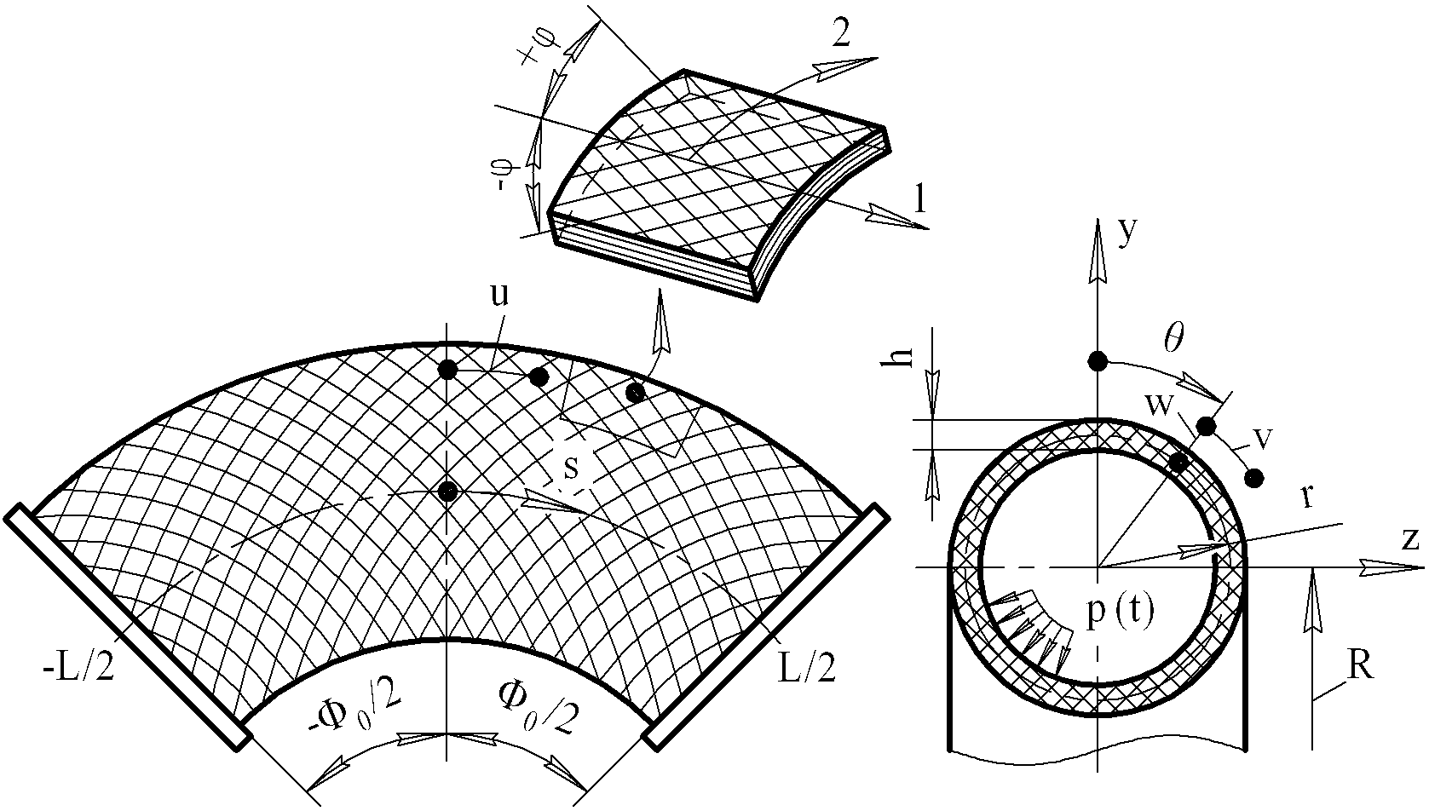

Рис.1. Расчетная схема.

Стенка трубы образована перекрёстной спиральной намоткой двух симметричных систем волокон или армированной ленты на оправку. Волокна укладываются по траекториям с постоянным углом армирования . Слои расположены симметрично относительно срединной поверхности оболочки. Края труб закрыты абсолютно жесткими невесомыми заглушками.
Используем правые ортогональные системы координат. Координаты связываем с осями упругой симметрии монослоя: оси и ориентируем вдоль и поперёк волокон соответственно. Координаты совмещаем с линиями главной кривизны срединной поверхности оболочки, координаты – с плоскостью поперечного сечения.
Считаем, что труба находится под действием гармонического внутреннего давления
, (1)
где – постоянная составляющая давления, – параметр пульсаций, и – амплитуда и круговая частота, – время.
Форму возмущенного движения, соответствующую динамической потере устойчивости, связываем с изгибными деформациями стенки и аппроксимируем функциями вида:
(2)
Здесь и – перемещения точек срединной поверхности соответственно в окружном и радиальном направлениях; и – осевая и окружная координаты; – обобщенные координаты, соответствующие стержневым (=1,2 и =1) и оболочечным (=1,2 и =2,3,4,…) формам. Индекс =1 соответствует движениям в плоскости трубы, индекс =2 – по нормали к плоскости.
Нулевая гармоника соответствует невозмущённой осесимметричной форме движения, связанной с растяжением-сжатием стенки. Как правило, собственные частоты для осесимметричных форм колебаний значительно выше, чем для несимметричных форм. Поэтому при выводе разрешающих уравнений составляющей пренебрегаем. Движение отсчитываем от недеформированного состояния. Стержневая (балочная) форма отражает перемещения, связанные с движениями поперечного сечения трубы, как жёсткого целого. Оболочечные формы – перемещения, связанные с изгибными деформациями оболочки. Рассматриваются =2,3,4,… волн в окружном и одна полуволна в осевом направлениях.
Для вывода уравнений возмущённого движения воспользуемся уравнениями Лагранжа вида:
(3)
Здесь – обобщенные внешние силы, отнесённые к обобщенным координатам .
Кинетическая энергия
(4)
где – масса единицы длины трубы, – плотность.
В качестве характеристики рассеяния механической энергии используем диссипативную функцию Рэлея
(5)
где – коэффициент сопротивления движению.
Упругий потенциал, построенный на основе полубезмоментной теории анизотропных слоистых оболочек,
(6)
Здесь и – линейная деформация и изменение кривизны стенки в осевом и окружном направлениях; и – жёсткости стенки на растяжение-сжатие в осевом и на изгиб в окружном направлениях соответственно; , и , – модули упругости и коэффициенты Пуассона многослойного пакета как ортотропного тела [5,6].
Для трубы под давлением потенциал консервативных внешних сил
(7)
Виртуальная работа неконсервативных внешних сил на виртуальных перемещениях
(8)
Здесь – изменение объёма внутренней полости в результате изгиба стенки трубы, – знак изохронной вариации. Коэффициенты при вариациях обобщённых координат определяют обобщённые силы .
Подставляя в уравнения Лагранжа (3) выражения (4)-(7) и дифференцируя, с учётом (8), получим две независимые системы обыкновенных дифференциальных уравнений с переменными коэффициентами жесткости вида:
, (9)
которые описывают параметрические колебания трубы, как в плоскости её кривизны, так и по нормали к плоскости.
Здесь – множитель, – коэффициент параметрического возбуждения, – параметр пульсаций давления, – коэффициент диссипации. Элементы матриц ,, и определяются рекуррентными формулами:
; (10)
,
Здесь , , , – безразмерные параметры.
Система однородных дифференциальных уравнений (9) описывает параметрические вибрации криволинейной композитной трубы. Источником параметрического возбуждения служит периодическое изменение объема внутренней полости. Давление «работает» не на основных (осесимметричных), а на дополнительных перемещениях, связанных с изгибными деформациями оболочки.
Взаимодействие обобщённых координат определяется упругими связями. Интенсивность этих связей характеризуется недиагональными элементами матрицы . Взаимодействие координат и , соответствующих стержневой и оболочечной формам, зависит от длины трубы и параметра кривизны . Чем короче труба и больше параметр кривизны, тем сильнее взаимные связи. Взаимодействие координат (), соответствующих оболочечным формам, зависит от параметра трубы и волнового числа . Чем больше параметр и число , тем слабее эти связи. Причём, координаты , соответствующие – чётным (=2,4,6,…) и – нечётным (=3,5,7,…) гармоникам, взаимодействуют друг с другом раздельно.
При матрица приводится к диагональному виду. В этом случае связанная система дифференциальных уравнений (9) распадается, из неё выделяется система независимых уравнений Матье:
, (11)
где
, . (12)
Уравнения (11) описывают параметрические вибрации тонкостенной цилиндрической оболочки (кольца) и совпадают с [2,3]. При получим
. (13)
Формула (13) определяет критические значения наружного давления, при котором цилиндрическая оболочка теряет статическую устойчивость [8].
При из уравнений (9) выделяется однородное дифференциальное уравнение свободных колебаний консоли длиной :
. (14)
При этом
. (15)
Здесь – осевой момент инерции поперечного сечения. Если или , то расхождение с точным значением [2] составляет 4,2%.
В условиях номинального режима рассматриваем трубу как параметрически возбуждаемую систему с малой глубиной модуляции параметра и слабым демпфированием. Анализ динамической устойчивости ограничиваем областью низших собственных форм и частот. Для расчета границ областей параметрического возбуждения воспользуемся методом малого параметра [1,2].
Редуцированная система уравнений (9), записанная в главных координатах, примет вид:
. (16)
Здесь
,
, (17)
,
где – матрица, составленная по столбцам из низших собственных форм; – собственная частота ; – единичная матрица.
Рассеяние энергии учитываем при помощи модальных коэффициентов , где – относительное демпфирование, – логарифмический декремент колебаний, – коэффициент демпфирования -ой собственной формы.
Границы динамической неустойчивости определяются формулами первого приближения. Для главных простых резонансов :
, (18)
где – диагональные элементы матрицы .
Наличие взаимных упругих связей обуславливает также комбинационные резонансы по смешанным формам. Для главных комбинационных резонансов суммарного типа граничные частоты
. (19)
Для практических приложений точность формул (18) и (19) достаточна вплоть до значений [1].

ПАРАМЕТРИЧЕСКИЙ АНАЛИЗ

Рассмотрим многослойную трубу, изготовленную из органопластика Kevlar 49/PR-286, характеристики упругости которого в естественной системе координат равны: =64,1 ГПа, =5,38 ГПа, =2,07 ГПа, =0,35. Средняя плотность =1380 кг/м³, где и – соответственно плотность и толщина
-го слоя. Число слоёв – шесть. Каждый слой представляется в виде однородной и ортотропной среды с линейно упругими свойствами. Упругие характеристики стенки как многослойного ортотропного тела рассчитываются с применением структурной модели [7].
На рис.2 на плоскости , представлены картины областей динамической неустойчивости, соответствующие главным простым , , , , и комбинационным резонансам суммарного типа , , , , , (области неустойчивости заштрихованы).
Сравнительный анализ картин (рис.2) показывает, что при уменьшении параметра кривизны (при “разгибании” трубы) области неустойчивости смещаются в сторону меньших значений , относительная ширина полос уменьшается. При угле =135º исчезает комбинационный резонанс , а при =90º – резонансы и . При =5º области главного параметрического резонанса и комбинационного резонанса , связанные с возбуждением оболочечно-стержневой формы колебаний, стягиваются в узкие полосы (практически в линии). В пределе, при переходе к прямой трубе, комбинационные резонансы, включающие парное взаимодействие собственных форм, исчезают. Сохраняются лишь простые параметрические резонансы , , , .
В табл.1 приведены расчётные значения низших собственных частот колебаний четырёх труб под давлением =0,5 МПа в зависимости от параметра кривизны (угла гиба ). Размеры труб: =83,5мм, =60, =±75º, =2,623м, =5º, 90º, 135º, 180º (соответственно =1/360, 1/20, 1/13, 1/10).
На рис.3 для трёх многослойных композитных образцов при =2,623 м, =83,5 мм, =20, =180° под давлением =0,5 МПа построены области динамической неустойчивости в зависимости от угла армирования =±45º, ±60º, ±75º. Соответствующие значения расчётных собственных частот приведены в [6]. Констатируем, увеличение угла армирования вызывает удаление полос возбуждения резонансов друг от друга и смещение их в сторону больших значений . При этом интервалы частот, соответствующие главным простым резонансам , , , и суммарному комбинационному резонансу , расширяются, а при достаточно большом отношении – вообще сливаются.

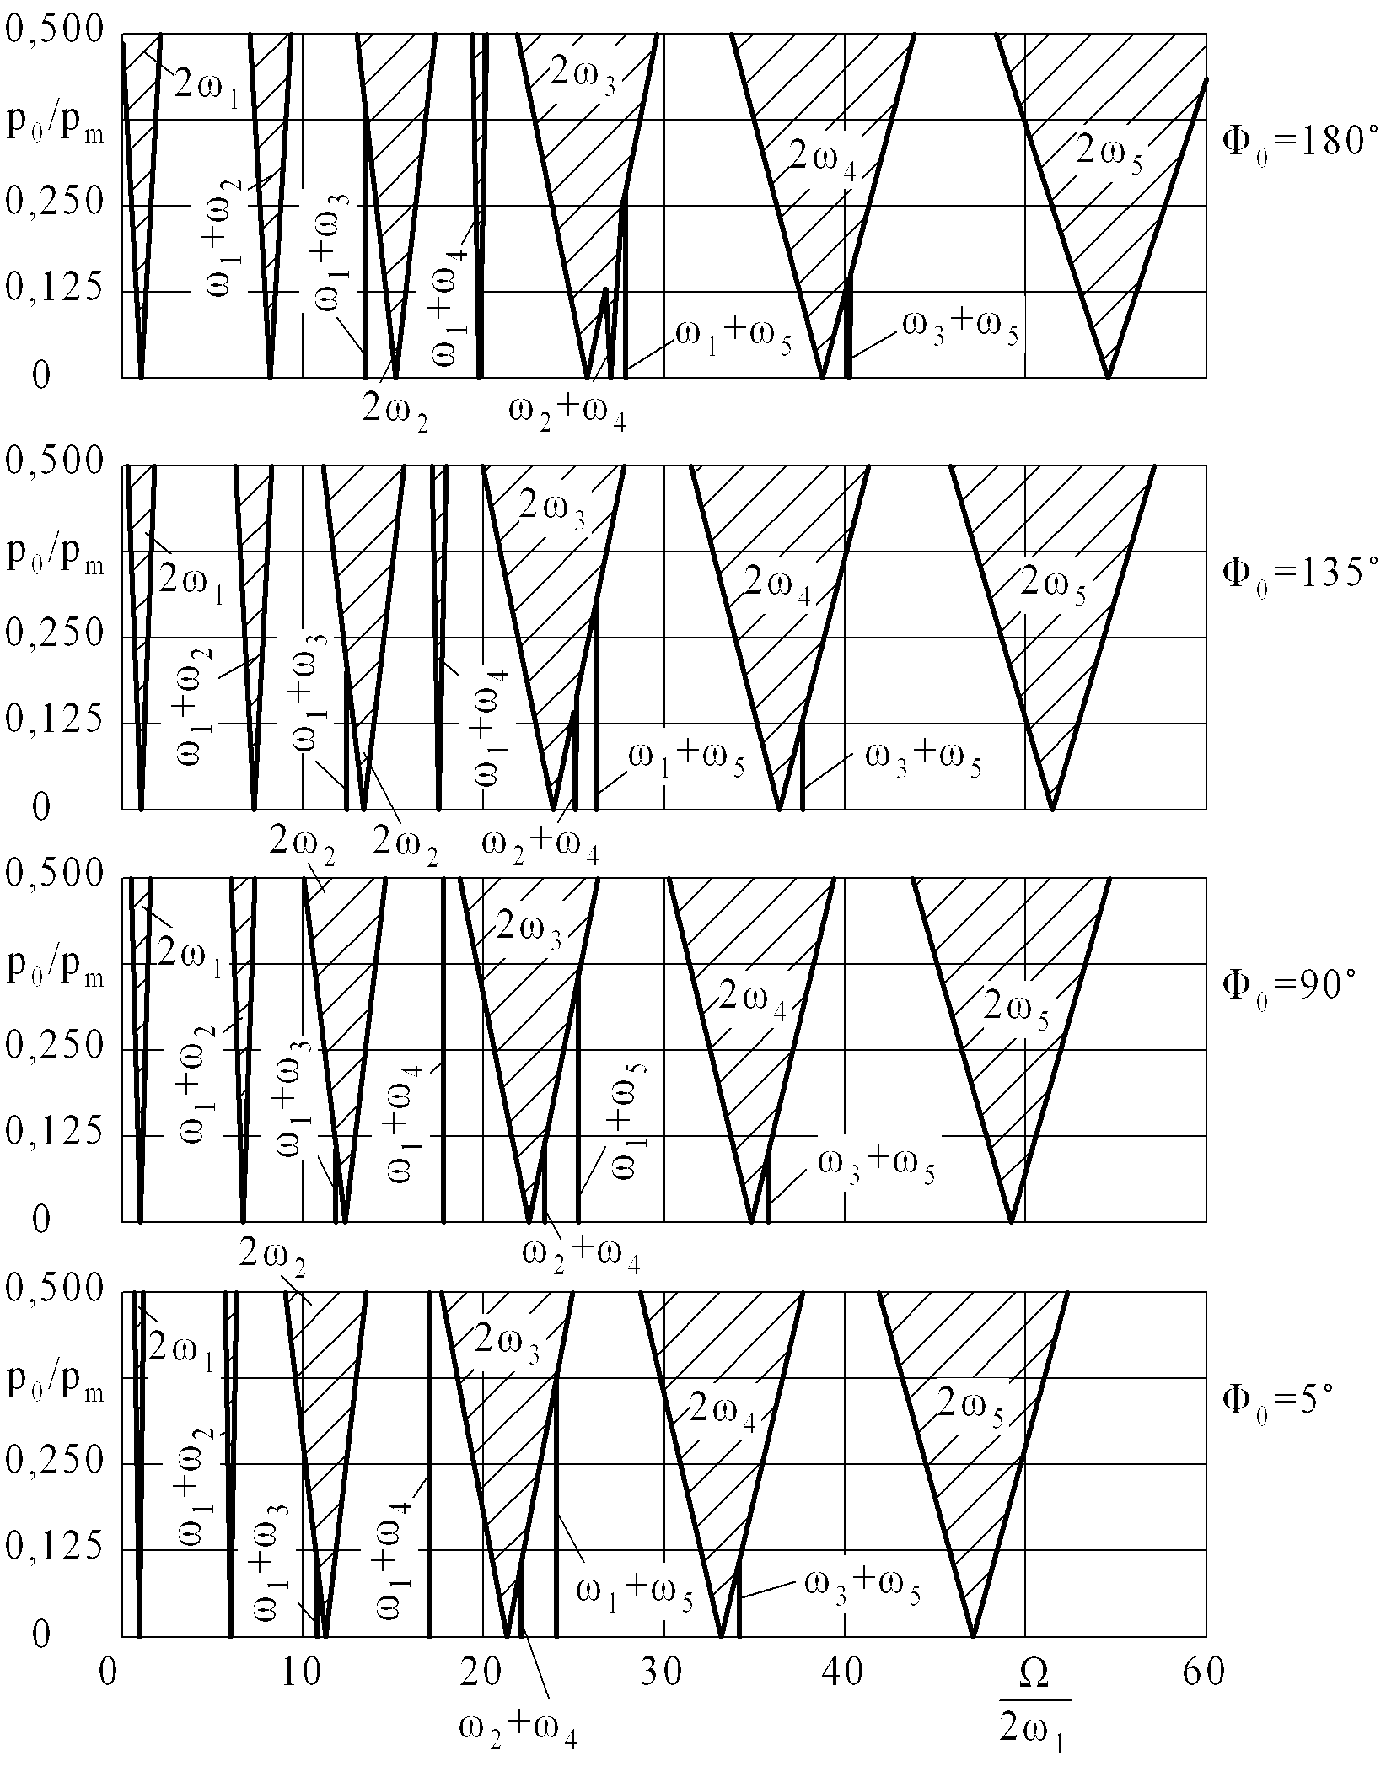
Рис.2. Области неустойчивости в зависимости от угла .

Табл.1.
 | Собственные частоты, Гц
5º | 41,0 | 463,3 | 877,1 | 1361,3 | 1937,3
90º | 39,4 | 483,5 | 887,9 | 1368,2 | 1942,2
135º | 37,8 | 507,5 | 901,2 | 1376,9 | 1948,3
180º | 35,8 | 539,3 | 919,3 | 1389,0 | 1956,9

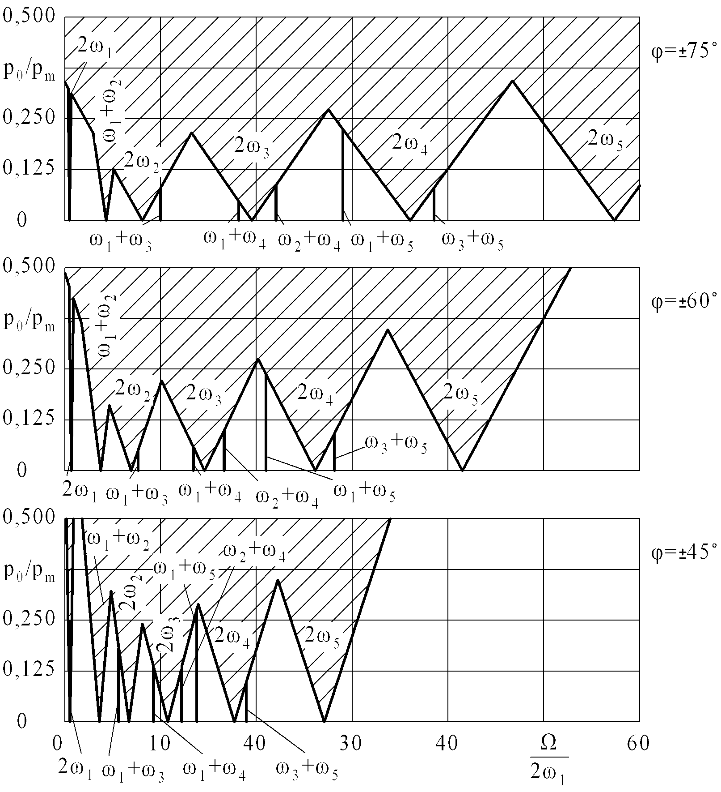
Рис.3. Области неустойчивости в зависимости от угла армирования ±.

В табл.2 для двух композитных труб с размерами: =83,5 мм, =2,623 м, =±75º, =135º, под давлением =0,5 МПа приведены низшие собственные частоты колебаний в зависимости от толщины стенки =1/20, 1/40. Очевидно, увеличение толщины стенки вызывает повышение собственных частот.
Табл.2.
 | Собственные частоты, Гц
1/20 | 38,5 | 576,2 | 1427,9 | 2656,3 | 4245,0
1/40 | 37,3 | 475,2 | 934,7 | 1564,3 | 2366,9

На рис.4 показано влияние толщины стенки на расположение резонансных полос. Констатируем, увеличение толщины стенки обуславливает удаление областей неустойчивости друг от друга и смещение их в сторону больших значений . При этом полосы, соответствующие главным простым резонансам и главному комбинационному резонансу , расширяются. Относительная ширина полос, соответствующих главным комбинационным резонансам , , уменьшается.

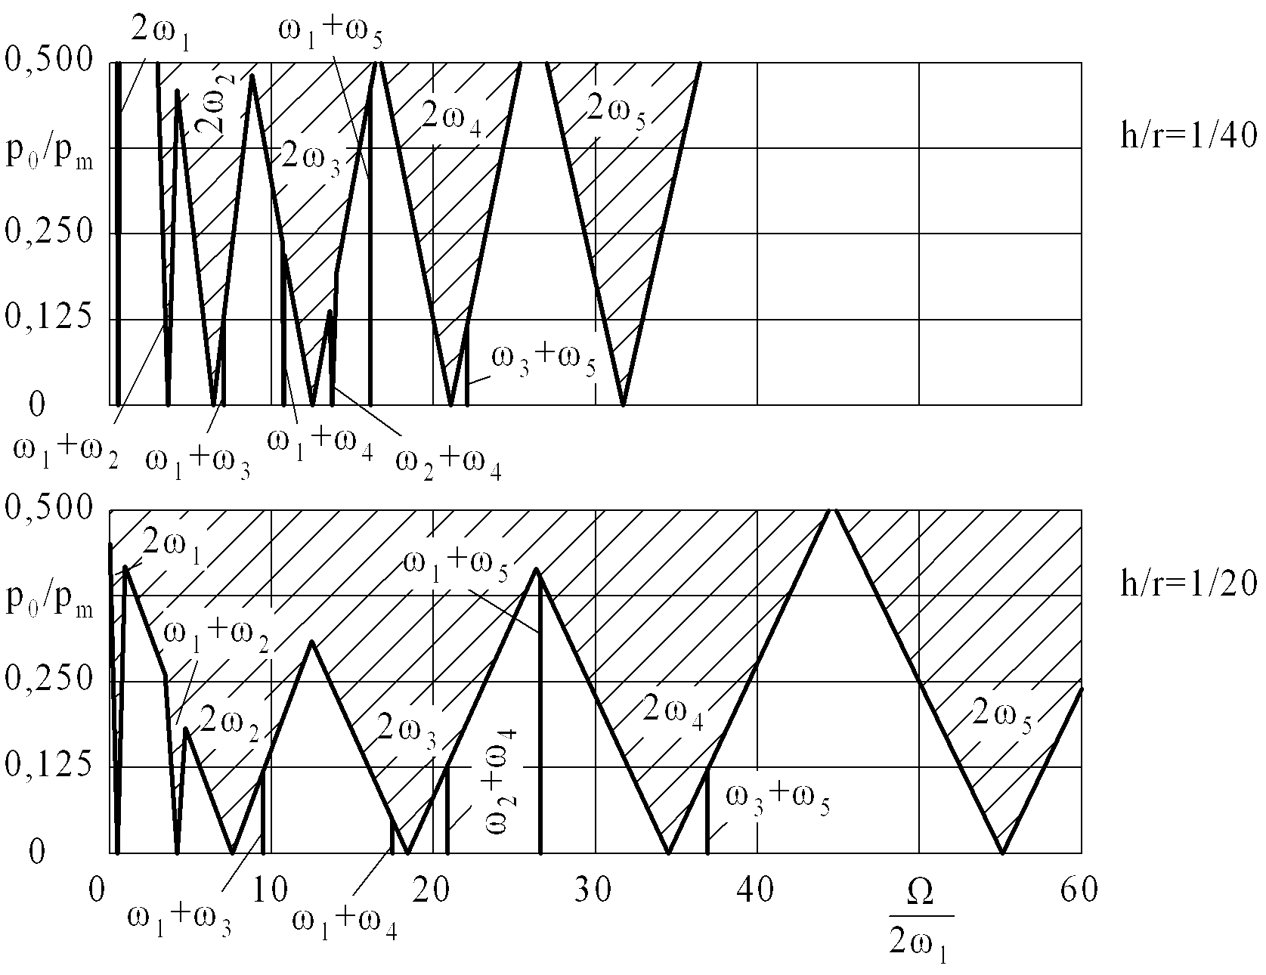
Рис.4. Области неустойчивости в зависимости от параметра тонкостенности .

В табл.3 приведены расчётные значения низших собственных частот многослойной трубы с параметрами: =83,5 мм, =2,623 м, =1/60, =±75º, =180º в зависимости от составляющей давления . Из таблицы видно, увеличение составляющей давления обуславливает возрастание собственных частот.
Табл.3.
, МПа | Собственные частоты, Гц
0,5 | 35,8 | 539,3 | 919,3 | 1389,0 | 1956,9
1,5 | 38,8 | 818,4 | 1408,0 | 2039,3 | 2733,8

Картина резонансных полос, представленная на рис.5, свидетельствует, что с повышением составляющей давления области динамической неустойчивости смещаются в сторону больших значений . Полосы резонансов удаляются друг от друга, относительная ширина полос уменьшается. При давлении =1,5 МПа суммарные комбинационные резонансы и практически исчезают. Таким образом, составляющая внутреннего давления (в отличие от наружного) является стабилизирующим фактором, препятствующим развитию параметрических резонансов.
На рис.6 для трубы с размерами: =83,5 мм, =2,623 м, =1/60, =±75º, =180º под давлением =0,5 МПа показано влияние демпфирования. Сплошными линиями нанесены границы областей динамической неустойчивости при , штриховыми – при =0.
Анализ показывает, даже слабое демпфирование оказывает заметное влияние на картину резонансных полос. Причём, это влияние носит противоречивый характер. С одной стороны, демпфирование является стабилизирующим фактором: размеры областей неустойчивости, соответствующие главным простым параметрическим резонансам, сокращаются. С другой стороны, наблюдается обратный, дестабилизирующий эффект. С увеличением демпфирования усиливается связь между собственными формами колебаний, область комбинационного резонанса заметно расширяется.

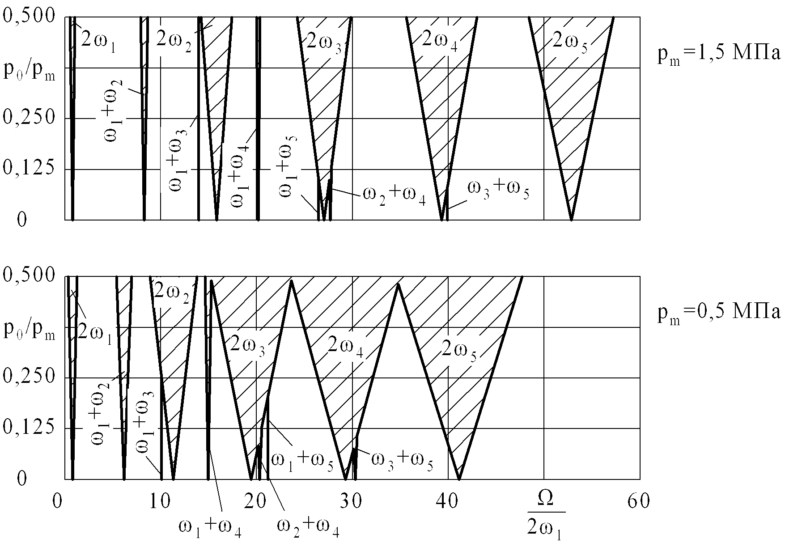
Рис.5. Области неустойчивости в зависимости от среднего давления .

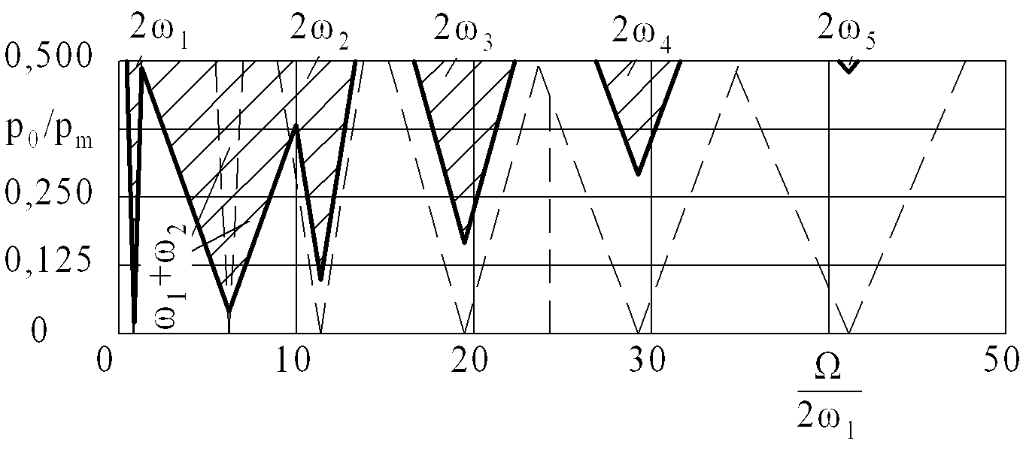
Рис.6. Области неустойчивости в зависимости от демпфирования.

Потеря устойчивости осесимметричных форм колебаний системы с демпфированием наступает при амплитудах пульсаций давления больше некоторого минимального значения. Это значение носит название критического. На рис.7 представлены графики зависимостей критических коэффициентов пульсаций и от относительного демпфирования . Коэффициенты и рассчитаны по наименьшим (критическим) значениям коэффициентов возбуждения и .
Из графиков видно, влияние демпфирования проявляется тем сильнее, чем выше собственная частота колебаний. В условиях номинального режима работы трубопровода () реальную опасность представляют параметрические резонансы в области низших частот возбуждения:, , и .

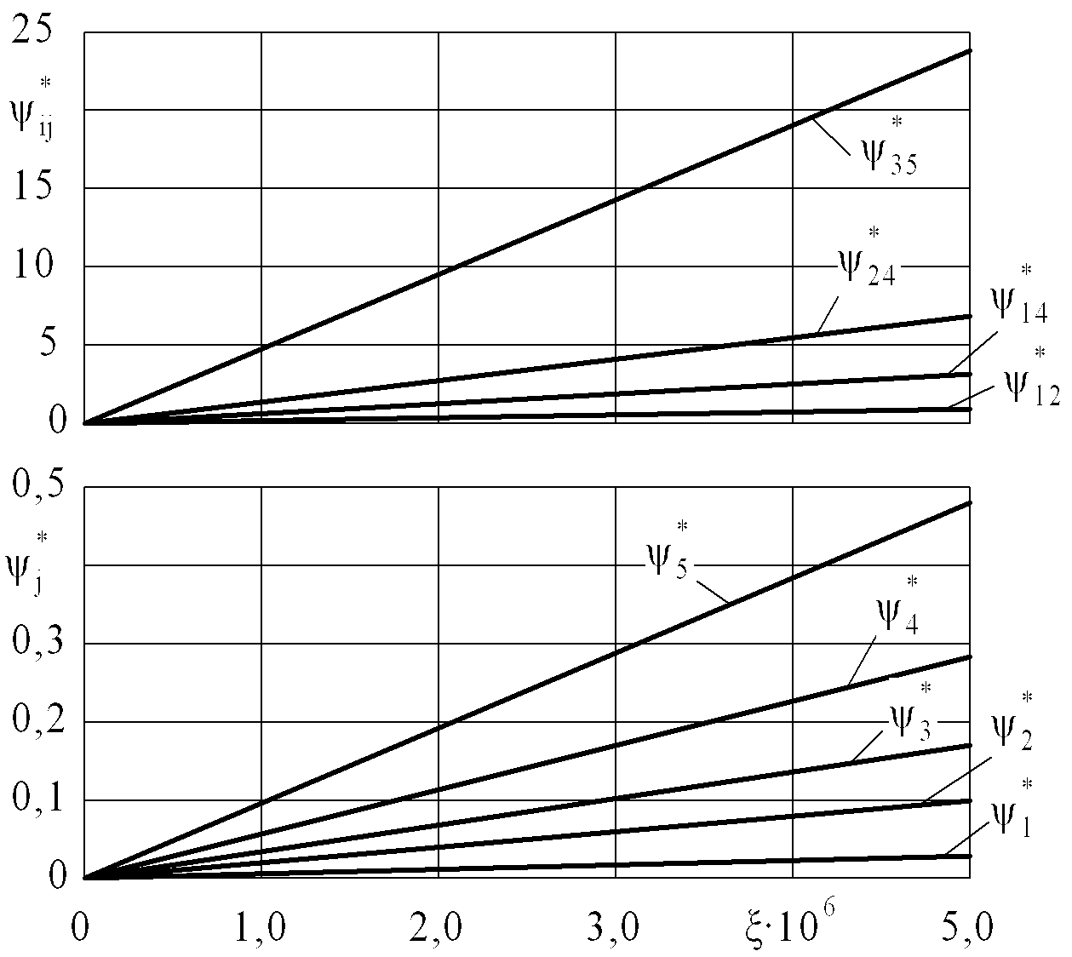
Рис.7. Критические коэффициенты пульсаций и в зависимости от относительного демпфирования .

заключение

Решена задача о параметрических вибрациях многослойных криволинейных композитных труб под действием пульсирующего внутреннего давления. Получена разрешающая система связанных дифференциальных уравнений с периодическими коэффициентами жёсткости. Источником параметрического возбуждения является периодическое изменение объема внутренней полости. При этом давление «работает» не на основных (осесимметричных), а на дополнительных перемещениях, связанных с изгибными деформациями стенки.
Методом малого параметра установлены границы областей динамической неустойчивости. Показано, что отличительной особенностью параметрических колебаний тонкостенных криволинейных труб является возникновение, наряду с простыми резонансами, комбинационных резонансов суммарного типа. Исследовано влияние параметров трубы на картину резонансных полос. Установлены следующие закономерности:
- При увеличении кривизны оси трубы, области возбуждения параметрических резонансов смещаются в сторону больших значений , относительная ширина полос увеличивается. В пределе, при переходе к прямой трубе, комбинационные резонансы, включающие парное взаимодействие собственных форм, исчезают. В системе сохраняются лишь простые параметрические резонансы.
- Увеличение угла армирования вызывает удаление областей неустойчивости друг от друга и смещение их в сторону больших значений . Интервалы частот, соответствующие главным простым и суммарному комбинационному резонансу, расширяются.
- Увеличение толщины стенки обуславливает удаление областей неустойчивости друг от друга и смещение их в сторону больших значений . Полосы, соответствующие главным простым и комбинационному параметрическому резонансу , расширяются. Относительная ширина полос, соответствующих комбинационным резонансам , уменьшается.
- С повышением составляющей давления области возбуждения параметрических резонансов смещаются в сторону больших значений . Полосы резонансов удаляются друг от друга, относительная ширина полос уменьшается. Постоянная составляющая внутреннего давления является стабилизирующим фактором, препятствующим развитию параметрических резонансов.
- Демпфирование оказывает заметное влияние на картину резонансных полос. Это влияние имеет противоречивый характер. С одной стороны, демпфирование является стабилизирующим фактором. Размеры областей неустойчивости, соответствующие главным параметрическим резонансам, сокращаются. С другой стороны, наблюдается обратный, дестабилизирующий эффект. Он проявляется в усилении связи между собственными формами и расширении области комбинационного резонанса .

литература

- Болотин В.В. Динамическая устойчивость упругих систем. – М.: Гостехиздат, 1956. – 600 с.
- Вибрации в технике. Справочник в 6-ти т. – т.1. Колебания линейных систем / под ред. В.В.Болотина. – М.: Машиностроение, 1978. – 352 с.
- Феодосьев В.И. Прочность теплонапряженных узлов жидкостных ракетных двигателей. – М.: Оборонгиз, 1963. – 212 с.
- Куликов Ю.А. Виброустойчивость тонкостенной криволинейной трубы под действием пульсирующего внутреннего давления // Проблемы машиностроения и надежности машин. – 1993. – №3. – C.23-30.
- Коротков А.В., Куликов Ю.А. Анализ собственных частот колебаний тонкостенных многослойных труб из армированных пластиков // Механика композиционных материалов и конструкций. – 2008. – Т.14. – №2. – С.236-249.
- Коротков А.В., Куликов Ю.А. Свободные колебания многослойных криволинейных труб из армированных пластиков // Механика композиционных материалов и конструкций. – 2009. – Т.15. – №2. – С.203-220.
- Куликов Ю.А., Лоскутов Ю.В. Механика трубопроводов из армированных пластиков. – Йошкар-Ола: МарГТУ, 2004. – 156 с.
- Алфутов Н.А. Основы расчета на устойчивость упругих систем. – М.: Машиностроение, 1978. – 312 с.

Поступила в редакцию 10 ноября 2009 года.

Сведения об авторах:
Коротков Алексей Васильевич, аспирант, Марийский государственный технический университет, Кафедра сопротивления материалов и прикладной механики, г. Йошкар-Ола, Россия, e-mail: kv-mail@rambler.ru
Куликов Юрий Александрович, д.т.н., профессор, Марийский государственный технический университет, Кафедра сопротивления материалов и прикладной механики, г. Йошкар-Ола, Россия, e-mail: yurikulikov@mail.ru

